高一物理期末考试试卷

一、选择题（共18道题，每题3分；均为单选题）。
1．下列物理量单位中不是国际制基本单位的是
A. 千克 B. 米 C. 秒 D. 牛顿
2．下列物理量中是标量的是
A. 加速度 B. 重力 C. 质量 D. 位移
3．理想实验是科学研究中的一种重要方法，如图1所示的是根据可靠的事实进行的斜面理想实验和推论的示意图，这个实验工作曾得到了爱因斯坦的高度评价。是哪位科学家根据这个实验工作推翻了“力是维持物体运动的原因”的观点
A. 牛顿
图1
h
B. 伽利略
C. 安培
D. 亚里士多德
4．在物理课上，老师在讲解“惯性”概念时，做了一个小实验：用两根细绳分别悬挂一个乒乓球和一个同体积的实心小铁球，用力对着乒乓球吹气，乒乓球偏离了竖直方向；用几乎同样大的力对着小铁球吹气，小铁球没有动。这个实验主要说明的物理问题是
A．只有运动的物体才具有惯性 B．只有静止的物体才具有惯性
C．物体的质量越大，其具有的惯性也越大 D．一切物体都具有惯性
5．关于平抛运动，下列说法中正确的是
A．平抛运动是加速度不变的运动 B．平抛运动是加速度变大的运动
C．平抛运动是速度不变的运动 D．平抛运动是加速度变小的运动
6．如图2所示，这是物理课上老师在讲解“曲线运动”时做的演示实验，那么要想让钢珠在水平面的白纸上做直线运动，磁铁应放在什么位置
v₀
白纸
沾有印泥的钢珠
图2
A．白纸上的任意位置均可
B．在钢珠的侧面，与钢珠初速度方向垂直
C．与钢珠初速度方向在同一条直线上
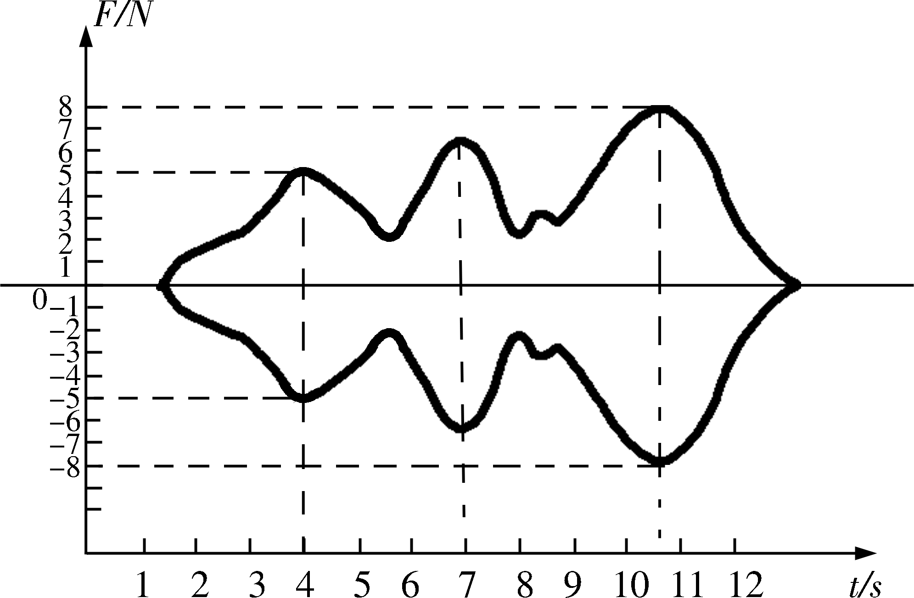
D．只能跟钢球初速度方向同向并在同一直线上
7．在研究牛顿第三定律的实验中，用两个力传感器对拉，传感器显
示出两个力的变化情况，如图3所示，由此实验不能得出的结论是
A．两个力大小总是相等
B．两个力方向总是相反
C．两个力大小的变化情况相同
图3
D．两个传感器均处在平衡状态下
8．如图4所示，一个质量为m的物体沿固定的斜面匀速滑下，关于此物体受斜面摩擦力和支持力的合力方向,以下说法正确的是
v
图4
A．沿斜面向上
B．沿斜面向下
C．竖直向上
D．竖直向下
9．如图5所示，一物块位于光滑的水平桌面上，用以大小为F、方向如图5所示的力推它，使它能加速向右运动。若保持力的方向不变而减小力的大小，则
F
图5
A．加速度变大
B．加速度变小
C．加速度不变
D．由于物块质量未知，不能确定加速度的变化趋势
10．如图6所示，老师在讲“超重与失重”时，做了一个有趣的实验：在空雪碧瓶底四周钻几个小孔，盛满水后，让盛满水的雪碧瓶自由下落，则下落过程中可能出现的图是
A B C D
图6

11．从同一高度以不同的速度水平抛出两个质量不同的石子，下列说法正确的是
A．初速度大的先落地 B．质量大的先落地
C．两个石子同时落地 D．无法判断
12．汽车在水平公路上转弯，沿曲线由M向N行驶。如图7所示中分别画出了汽车转弯时所受合力F的四种方向，你认为正确的是
A
F
N
M
B
F
N
M
C
F
N
M
D
F
N
M
图7

13．某质点在一恒力作用下做曲线运动时，下列说法中不正确的是
A．在某一点的速度方向是该点曲线的切线方向
B．在任意一段时间内位移的大小总是大于路程
C．该质点做的是匀变速曲线运动
D．速度的方向与合外力的方向不可能在一直线上
14．物体做平抛运动时，描述物体在水平方向的分速度v_{x}随时间变化的图线是图8中的哪一个

图8
A
O
v_{x}
t
B
O
v_{x}
t
C
O
v_{x}
t
D
O
v_{x}
t

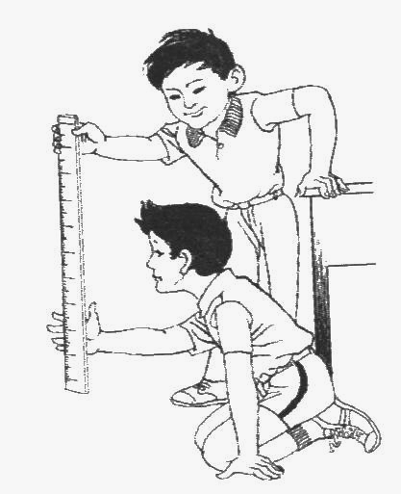
15．用如图9所示的方法可以研究不同人的反应时间，在课余时间，某组同学进行了研究性学习，设直尺从静止开始自由下落到直尺被受测者抓住，直尺下落的竖直距离为h，受测者的反应时间为t，则下列关于t和h的关系正确的是
图9
A．t ∝h B．t ∝$\frac{1}{h}$
C．t ∝$\sqrt{h}$ D．t ∝h²
16．一轮船以一定的速度垂直河岸向对岸开行，当河水流速均匀时，轮船所通过的路程、过河所用的时间与水流速度的正确关系是
A．水速越大，路程越长，时间越长 B．水速越大，路程越大，时间越短
C．水速越大，路程和时间都不变 D．水速越大，路程越长，时间不变
17．一名质量为50kg的乘客从一层乘坐电梯到四层，电梯在一层启动时做加速运动，加速度的大小是0.6m/s²，若g取10m/s²，则电梯地板对乘客的支持力为
A．0 B．470N C．500N D．530N
18．一消防队员从一平台上跳下，下落h₁双脚触地，并弯曲双腿缓冲，使其重心又下降了h₂才停下，且h₁=4 h₂。则在触地的过程中，地面对他双脚的平均作用力的大小约为消防队员所受重力大小的
A．2倍 B．5倍 C．10倍 D．20倍

（二）非选择题部分，共46分

二、填空题（共4道题，每空2分，共16分）。
19．作用在同一物体上的两个共点力，一个力的大小是10N，另一个力的大小是30N，这两个力的合力的最大值是_________N，这两个力的合力的最小值是__________N。

20．某竖直升空的火箭，其升空时的v—t图象如图10所示，忽略空气阻力，且火箭到达最大高度后自由下落，则火箭在0～40s过程中处于 现象（填“超重”、“失重”、“平衡”），火箭从最大高度处自由下落过程是处于 现象（填“超重”、“失重”、“完全失重”）。
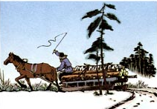
图10
t/s
v/m·s^{－1}
40
0
400
800
80
120
图11

21．在我国东北寒冷的冬季，雪橇是常见的运输工具，如图11所示. 沿水平冰道滑行的雪橇总质量m=1200kg，雪橇与冰道之间的动摩擦因数μ＝0.05．某时刻马给雪橇施加的水平拉力大小F=900N，取g=10m/s²，则雪橇受到的摩擦力大小是 N；雪橇的加速度大小是 m/s²．
22．以速度v₀水平抛出一小球，忽略空气阻力，当小球的水平位移与竖直位移大小相等时，小球速度的大小为 m/s，小球在空中运动的时间是______s。

三、计算题（共3道题，每题10分，共30分）。
解题要求：写出必要的文字说明、方程式和演算步骤。有数字计算的题，答案必须明确写出数值和单位。
23．（10分）现有一个小铁球在h=20m高台边缘处被水平抛出，如图12所示，初速度v₀=1m/s，不计空气阻力。（g取10m/s²）求：
v₀
h
图12
（1）从抛出到落地，小铁球运动的时间是多少？
（2）小铁球水平飞出多远？
（3）小铁球落地时v的速度是多少？

24．（10分）如图13所示，水平传送带AB长L（足够长），以v₀的速度向右匀速运动（传送带的传送速度恒定），质量为m的小木块无初速度放在传送带的最左端A点，小木块经过t₁后与传送带速度大小相等。求：
（1）小木块与传送带间的动摩擦因数μ是多大？
（2）小木块在传送带上从A点运动到B点的时间T是多少？
A
B
m
图13
25．（10分）物体静止在一水平面上，它的质量是m，与水平面之间的动摩擦因数为μ。设最大静摩擦力等于滑动摩擦力。现用平行于水平面的力F拉物体，得到加速度a和拉力F的关系图象如图14所示。（g取10m/s²）求：
4
3
2
1
0
2
4
6
8
10
12
14
F/N
a/m·s⁻²
图14
（1）物体的质量m。
（2）物体与水平面之间动摩擦因数μ。

第Ⅱ卷 综合能力测试（50分）

四、实验题（每小题4分，共20分）。
26．（1）在做《研究平抛物体运动》这一实验时，实验装置如图15甲所示，
甲
图15
乙
x/cm
y/cm
O
19.6
44.1
32.0
48.0
B
①下列说法中正确的是（ ）
A．安装斜槽的木板时，一定要检查木板是否水平
B．安装斜槽的木板时，只要注意将木板放稳
C．每次实验时都要将小球从同一位置由静止释放
D．每次实验时可以将小球从不同位置由静止释放
②用描迹法研究平抛物体运动的规律时，应选用下列各组器材中的哪一组（ ）
A．铁架台，方木板，斜槽和小球，秒表，米尺和三角尺，重锤和细线，带孔卡片
B．铁架台，方木板，斜槽和小球，天平，米尺和三角尺，白纸和图钉，带孔卡片
C．铁架台，方木板，斜槽和小球，千分尺，重锤和细线，白纸和图钉，带孔卡片
D．铁架台，方木板，斜槽和小球，米尺和三角尺，重锤和细线，白纸和图钉，带孔卡片
③根据图15乙中的数据，可计算出此平抛物体运动的初速度v₀大小是 m/s。
（2）某学生用如图16所示实验装置做“验证牛顿第二定律”实验中，保持小车质量不变，测得小车的加速度a和拉力F的数据如下表所示。
图16
F/N | 0.20 | 0.30 | 0.40 | 0.50
a/m•s⁻² | 0.10 | 0.21 | 0.29 | 0.40
0
F/N
a/ms⁻²
图17
①根据表中的数据在图17中画出a-F图线。
②把图线延长，看看图线是否通过原点？如果不通过原点，试分析在操作过程中可能遗漏了哪个步骤：
_____________________________________________
_____________________________________________
_____________________________________________。

高一物理期末考试参考答案及评分标准
2011年1月
第Ⅰ卷 选修：物理1 模块考试
（一）选择题部分，共54分
一、选择题（共18道题，每题3分；均为单选题）。
题号 | 1 | 2 | 3 | 4 | 5 | 6 | 7 | 8 | 9
答案 | D | C | B | C | A | C | D | C | B
题号 | 10 | 11 | 12 | 13 | 14 | 15 | 16 | 17 | 18
答案 | A | C | D | B | C | C | D | D | B
（二） 非选择题部分，共46分
二、填空题（共4道题，每空2分，共16分）。
19．40，20
20．超重，完全失重
21．600，0.25
22．$\sqrt{5}v_{0}$，$\frac{2v_{0}}{g}$
三、论述、计算题（共30分）。
解题要求：写出必要的文字说明、方程式和演算步骤。有数字计算的题，答案必须明确写出数值和单位。
23．（10分）
解：（1）$t=\sqrt{\frac{2h}{g}}$
$=\sqrt{\frac{2×\text{20}}{\text{10}}}$=2s -----------------2分
（2）x=v₀t
=1×2=2m -----------------2分
（3）$v_{y}=\text{gt}$
=10×2=20m/s -----------------2分
$v=\sqrt{v_{0}^{2}+v_{y}^{2}}$
$=\sqrt{1+\text{400}}=\sqrt{\text{401}}≈$20m/s -----------------2分
$\text{tan}θ=\frac{v_{y}}{v_{0}}=\frac{\text{20}}{1}=\text{20}$
$θ=\text{arctan}\text{20}$，与水平方向的夹角为θ。 -----------------2分

24．（10分）
解：（1）$f={μF}_{N}$，$F_{N}=\text{mg}$
$=μ\text{mg}$
根据牛顿第二定律得，$a=\frac{f}{m}=μg$ -----------------2分
又因为$a=\frac{v_{t}}{t_{1}}=\frac{v_{0}}{t_{1}}$ -----------------2分
所以$μ=\frac{v_{0}}{t_{1}g}$ -----------------2分
（2）小木块在传送带上先作匀加速直线运动，后作匀速直线运动
$x_{1}=\bar{v}t_{1}=\frac{v_{0}}{2}t_{1}$ -----------------1分
x₂=L-x₁
$t_{2}=\frac{x_{2}}{v_{0}}=\frac{2L−v_{0}t_{1}}{2v_{0}}$ -----------------2分
T=t₁+t₂=$\frac{2L+v_{0}t_{1}}{2v_{0}}$ -----------------1分

25．（10分）
解：（1）由图象可知，物块在水平方向受拉力F和摩擦力f,
由图可知f的大小f=4N。 -----------------4分
由牛顿第二定律F=ma
故m=$\frac{F−f}{a}=\frac{\text{12}−4}{4}$ =2kg -----------------4分
（2）∵f＝4N ，而f＝μF_{N}，F_{N}＝mg=20N
∴μ＝$\frac{f}{F_{N}}$＝0.2 -----------------2分

第Ⅱ卷 综合能力测试（50分）
四、实验题（每小题4分，共20分）。
26．（1）①AC；②D；③1.6m/s
（2）①图略；②平衡摩擦

草 稿 纸

